附件：采购需求文件：
江油市妇幼保健计划生育服务中心
孕产妇一站式产检服务中心项目
（一）拆原装母子门2个；
（二）第一个门封门洞，恢复外墙瓷砖和墙面；
（三）第二个门洞加宽加高，安装不锈钢包边钢化玻璃门双开（如图）；
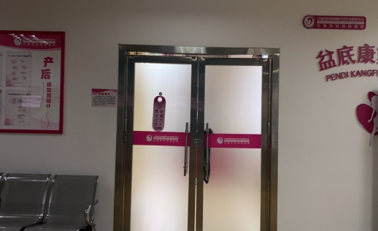
（四）拆除原木地板，铺设PVC地板，防滑，环保净味材料；
（五）拆除墙面墙纸（加湿铲除）墙面刮三遍确保平整，刷白墙；
（六）强化地角线条；
（七）生态板制作加锁储物柜；（12个柜子柜门加锁）侧量（如图）
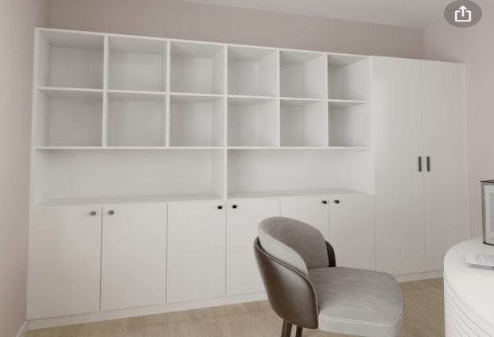
（八）半圆形分诊导医台（白色）；长1.8cm，宽50cm，高80cm（如图）
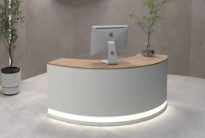

（九）柜子搬移至制定地点；
（十）原沙发换新的套子，和翻新后色调相配；
（十）考虑医院特殊群体，所有材料必须是环保净味，有质检报告为合同附件；
（十一）1.考虑医院特殊群体，所有材料必须是环保净味，有质检报告为合同附件；2.考虑医院业务运行，需错峰施工，施工中消防安全、施工安全及警示标语按照规定操作。
序号 | 项目 | 要求 | 规格 | 单位 | 数量
1 | 拆原装母子门 |  |  | 扇 | 2
2 | 封门洞 | 外墙恢复瓷砖和墙面 |  | 个 | 1
3 | 门洞加宽加高 | 安装不锈钢包边，钢化玻璃门双开 | 双开大门 | 个 | 1
4 | 铺设PVC地板 | 拆除原木地板 |  | m2 | 以现场测量为准
5 | 墙纸拆除及恢复 | 拆除墙面墙纸（加湿铲除）墙面刮三遍确保平整，刷白墙 |  | m2 | 以现场测量为准
6 | 强化地角线条 |  |  | m | 以现场测量为准
7 | 储物柜 |  | 生态板制作加锁 | 个 | 1
8 | 半圆形分诊导医台 |  |  | 个 | 1
9 | 柜子搬移 |  | 指定地点 | 项 | 2
10 | 沙发翻新 | 原沙发需新的套子，和翻新后色调相配 |  | 个 | 7
备注 | 1.考虑医院特殊群体，所有材料必须是环保净味，有质检报告为合同附件；2.考虑医院业务运行，需错峰施工，施工中消防安全、施工安全及警示标语按照规定操作。

